KYLIN 250FPV 调试指南
版本号 20140828
本指南主要是针对购买KYLIN 250FPV ARF版本的爱好者进行初步安装及设置而编写的

首先爱好者购买了KYLIN 250FPV的ARF版本，需要连接到自己遥控器的接收机并进行CC3D的软件设置才能使用；
- 将接收机用双面胶粘贴在机身的上板并插上连接线，首先要了解遥控器是什么类型的接收机，目前有四种接收机，如果不了解清楚，将会影响到后面的设置而无法使用；
- PWM接收机：遥控器都是用PPM的制式发送给接收机，接收机再把PPM信号转换为PWM分为N个通道输出，需要连接多根信号线，就是我们所用的标准接收机，这种接收机我们统称为PWM接收机；
- PPM接收机：直接输出PPM信号出来的这种接收机才能称之为PPM接收机，通常由一个通道输出，无需多根信号线，需要将信号线进行跳线，将随机配送的多线信号线的第一通道白红黑改为灰红黑即可，插线时只需要将第一条三线插头插入第一通道，其他的2-6通道不用插线，跳线如下图：
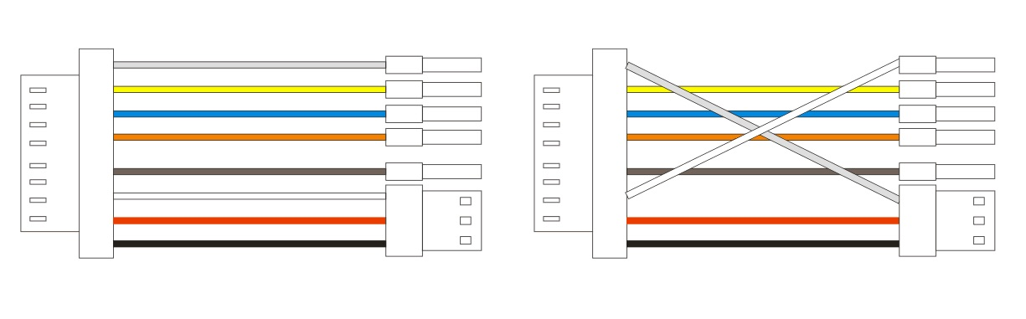
跳线之前 跳线之后

- SBUS接收机：是总线通信协议，使用两条线进行通信，一条是地线，一条信号线，这也是目前最流行使用的接收机；
- DSM接收机：这是JR遥控器使用的通信协议，在使用时设置上不同于FUTABA接收机，在后续的设置中要注意；
- 连接线的插法有三种：
- 如果是使用的普通PWM接收机，需要连接多条线的信号线（机体己自带），并将SBUS端口的信号线拆除，拆除时需手指用力压着插座，小心拔出SBUS端口信号线，否则容易拉坏端口插座，信号线插线顺序如下表：
CH1 | CH2 | CH3 | CH4 | CH5 | CH6
白（上）红黑 | 棕 | 橙 | 蓝 | 黄 | 灰
- 如果是SBUS接收机，只需要一条专用的SBUS信号线直接连接到机身上的SBUS接口和遥控器的接收机（机体己自带），并将PWM端口的多线信号线拆除，同样需小心损坏端口插座；
3.如果使用JR的DSM接收机，则需将接收机自带的信号线插到机身上的DSM插座,（连接前需要将信号线进行重新跳线，具体跳线方式参考下图说明）在以后的生产批次中则无需挑线，仅限此批生产的产品；
DSM2/ DSMX卫星接收机挑线图
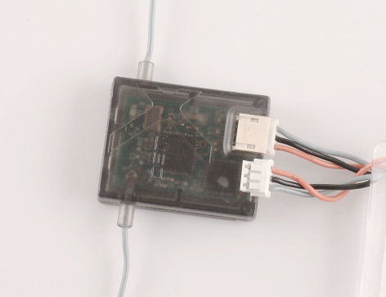
1.原来的DSM2/ DSMX卫星接收接线

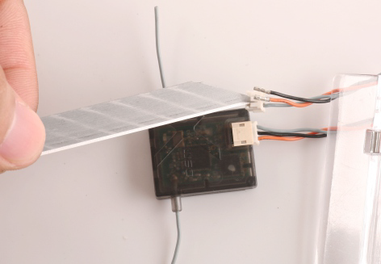
2、使用小刀将插座卡扣挑开将黑和橙两条线拉出对调后重新插入
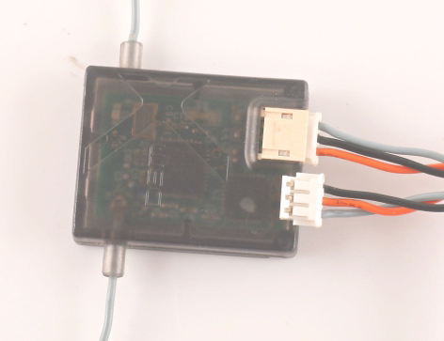
3．挑线后视图

二．把遥控器打开，设置成固定翼模式，并将第五通道设置成SWE的三档开关；

- 当完成了接线并设置好遥控器后，下一步需要在您的电脑中安装CC3D设置软件并对机体内置的CC3D进行设置；

- CC3D软件和调试指南及说明书请登入以下链接进行下载：
- https://wiki.openpilot.org/display/builds/openpilot+software+downloads
- KDS官方网站说明书下载页面进行下载
本机的软件版本是RELEASE-15.02.02 如爱好者需要其他版本可从CC3D官网自行下载；
- 注意下载时根据您电脑的系统选择相对应的软件：
如果您的电脑OSX系统请下载
如果您的电脑是windows系统
- 当完成下载并安装后即可双击打开您桌面的上的软件图标显示如
下页面：
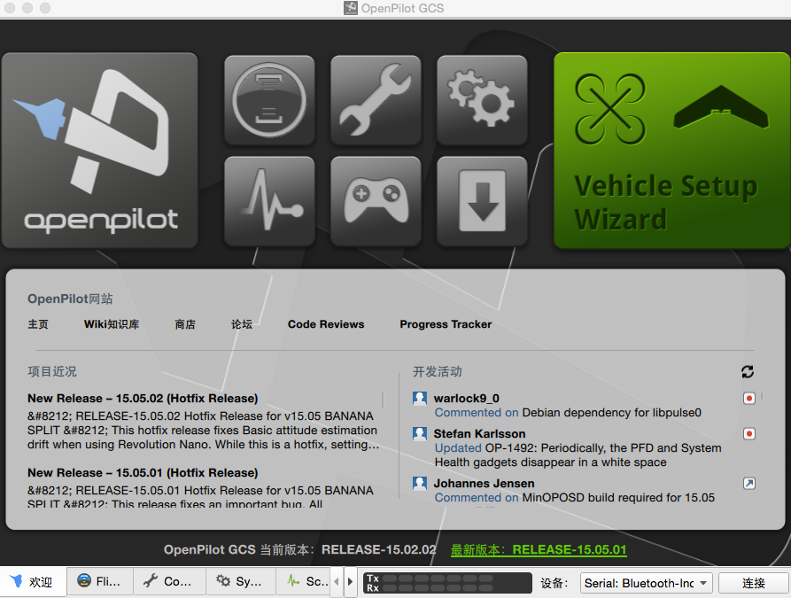
- 用USB连接线将电脑和FPV机体进行连接；
- 点击软件中的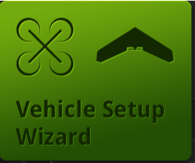安装向导图标，进入软件的设置向导页面如下图
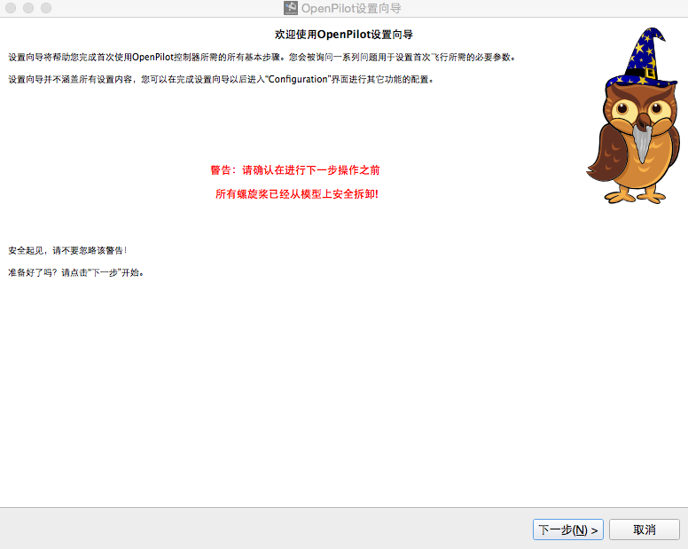

点击下一步出现更新固件页面下图：
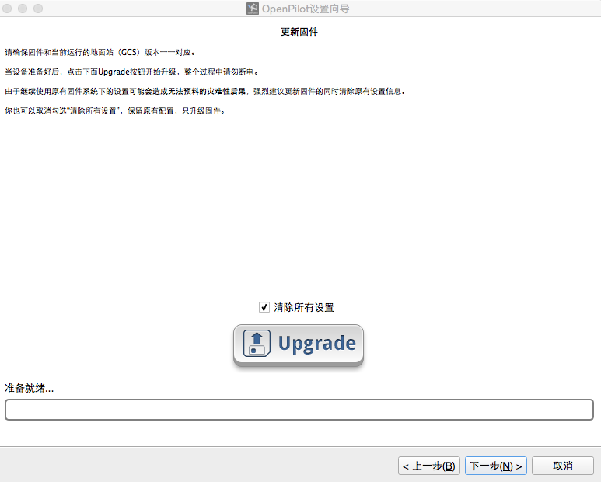
点击Upgrade
等进度条满格并静止时再次点击下一步出现下图：
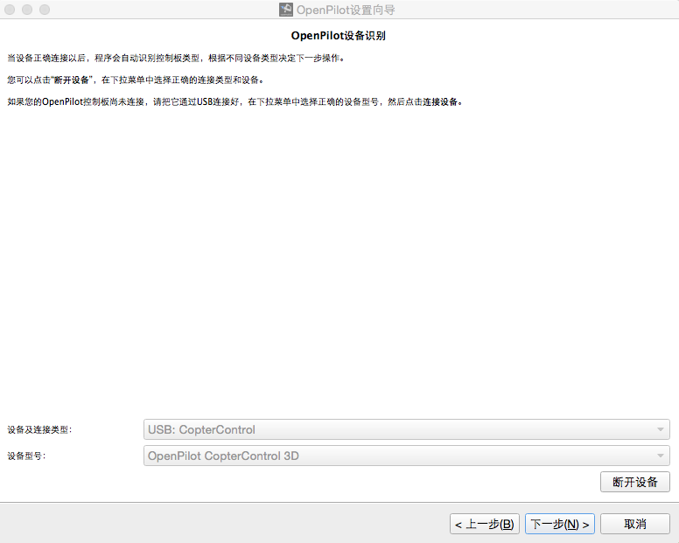

无需更改直接再次点击下一步出现下图：
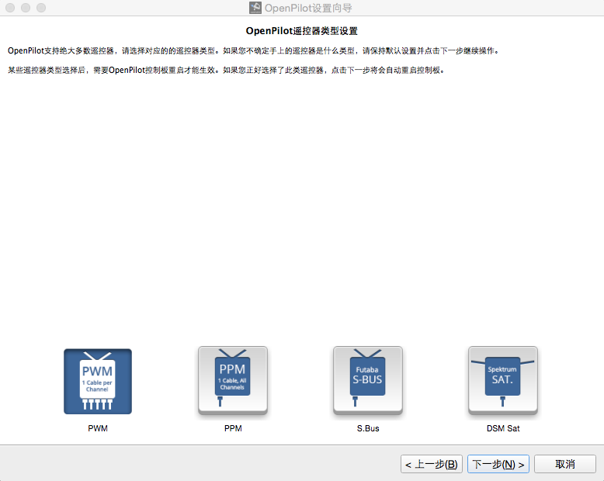

这时会提示选择接收机类型：共4个选择，请对应前面介绍的接收机类型进行选择并点击下一步，此处如选择错误后续接收机将无法工作；
点击下一步选择飞行器的种类如下图：
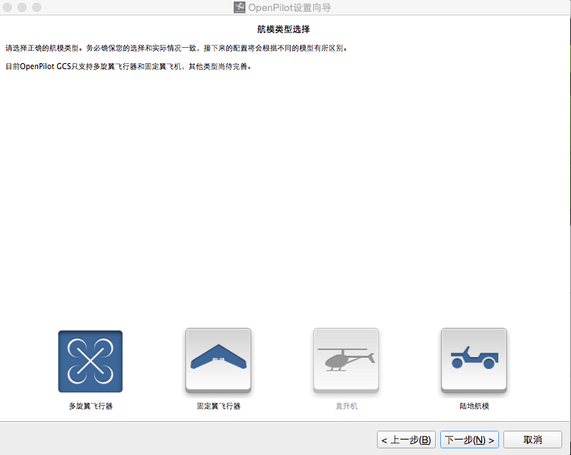

有多轴飞行器，固定翼直升机，遥控车等等，这时我们应该默认选择多轴飞行器并点击下一步如下图：
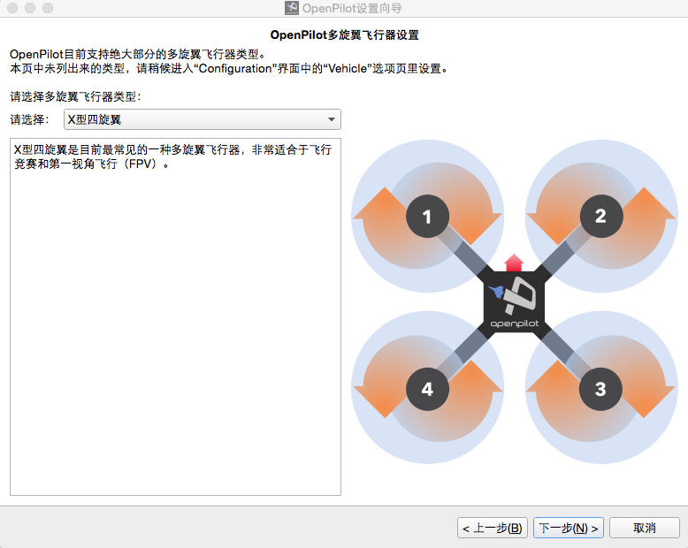
默认选择四轴X型；点击下一步选择进行电调的选择如下图：
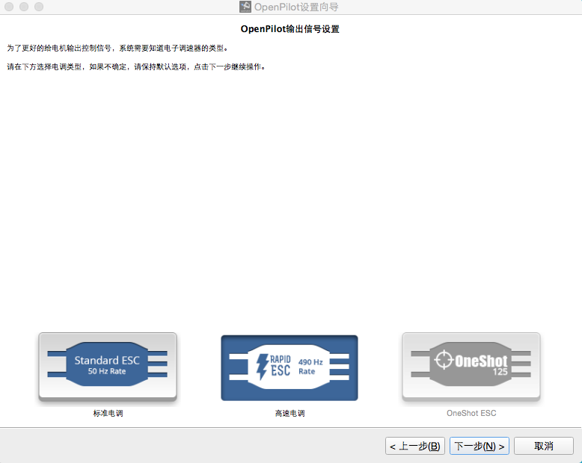
此时出现三个电调选择：标准电调，高速电调，oneshotESC
本机自带的是oneshotESC电调，如使用PPM，SBUS，DSM等接收机时则上图中oneshotESC电调会显示蓝色，而不是上图的灰色，可选择oneshotESC并点击下一步；但如果使用PWM接收机时则不能使用，需对电调进行修改，修改方式如下：
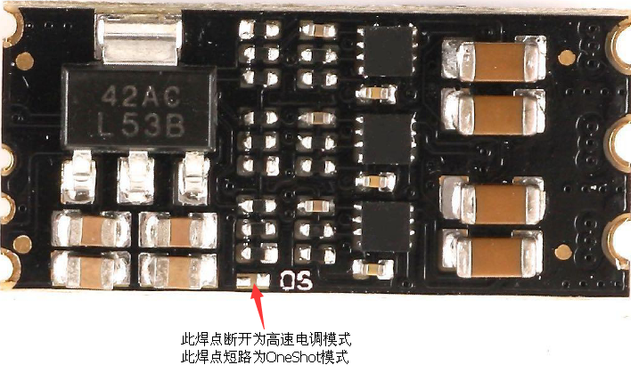
拆开FPV底板，将PCB电路板中电调中的OS标识处用烙铁将焊点去除，使原来连通的焊点分开无焊锡即可，这是将oneshotESC电调更改为高速电调；
重新安装好FPV底板，在软件中选择高速电调并点击下一步出现下图；
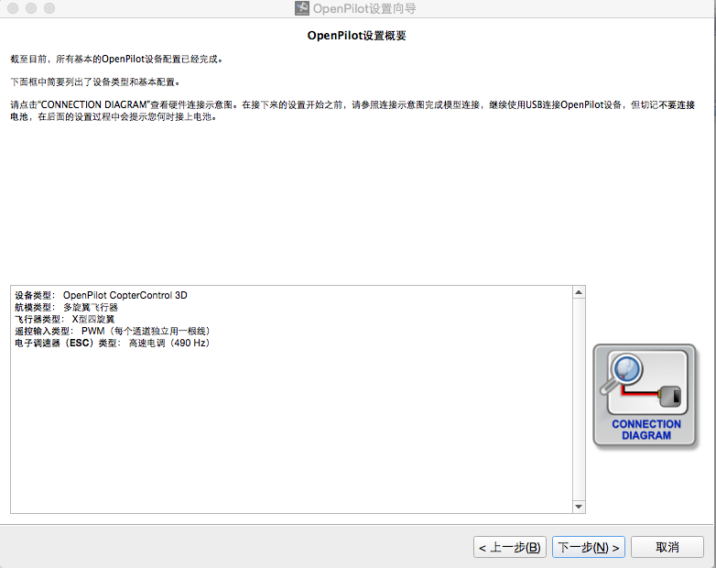
这时己基本完成了设备的配置，点击下一步出现下图：
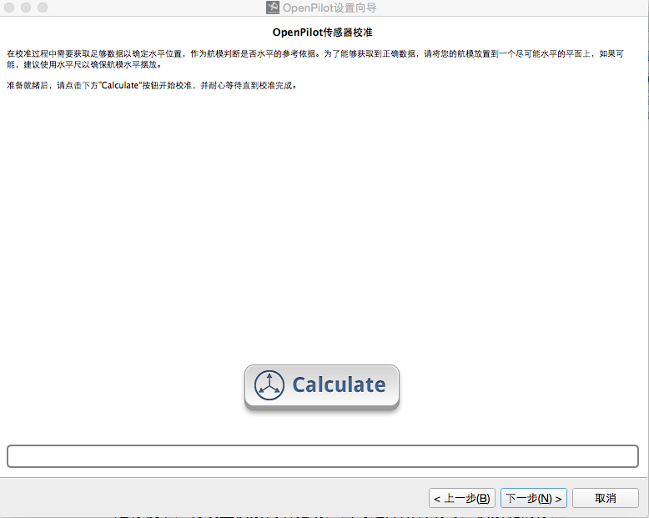
这时应将多轴置放在平稳的地方，点击Calculate键进行FPV的水平校准，当进度条满格时点击下一步出现下图：
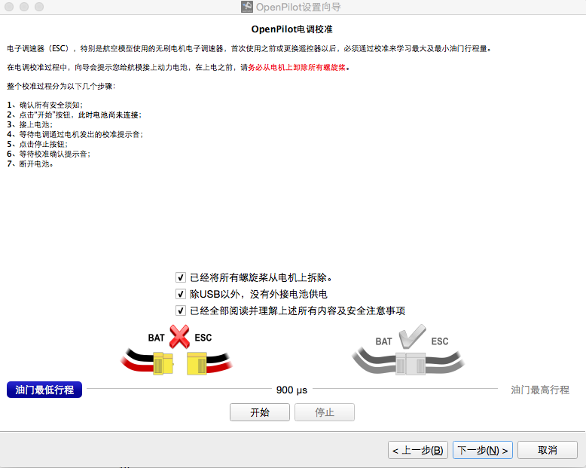
此时将上图中三个方框选项打勾，并保证正确按照三项要求操作，即拆桨，检查没有接电池通电，己理解安全注意事项；
完成后按下列步骤进行电调校准
- 确认所有安全须知
- 点击开始扭钮，此时电池尚未连接
- 接上电池
- 等待电调通过电机发出的标准提示音
- 点击停止
- 等待校准确认提示音，油门行程进度条退回到900us
- 断开电池

点击下一步进行电调输出的校准如下图：
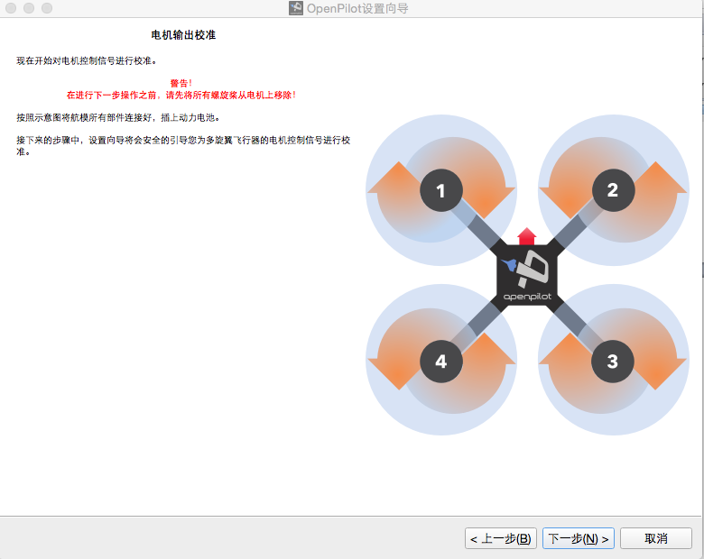
点击下一步出现下图：
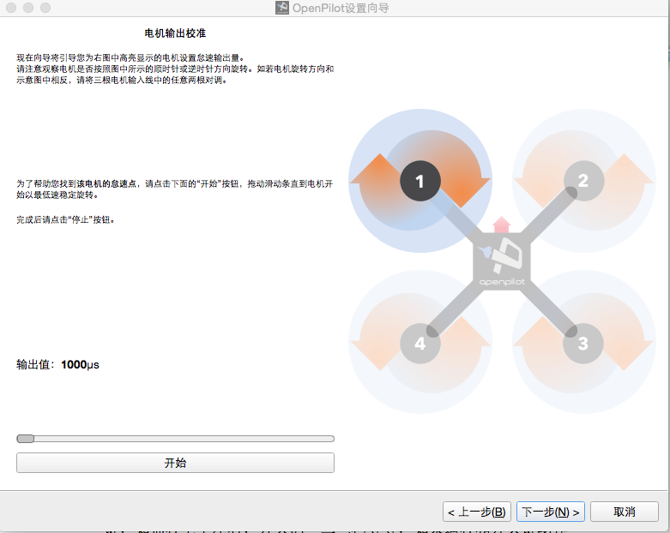
现在向导将引导您校准上图中高亮显示的马达，
请注意观察马达是否和图中所示的顺时针或逆时针方向旋转，如电机转动和图中相反，请将FPV机臂下电机线插头中的任意二根对调即可，为了帮助您找到该电机的怠速点，请点上图中的开始按钮，拖动滑动条直到电机开始以最低速稳定转动，完成后请点击停止按钮，这时完成了第一个马达的校准，点击下一步校准用同样的方式校准另外三个马达直到出现下图：
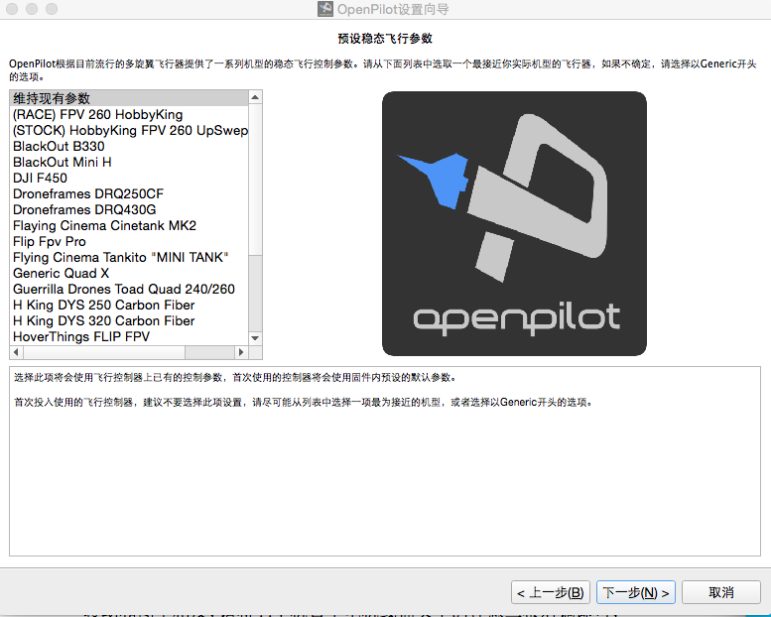
此处默认即可，点击下一步出现下图：
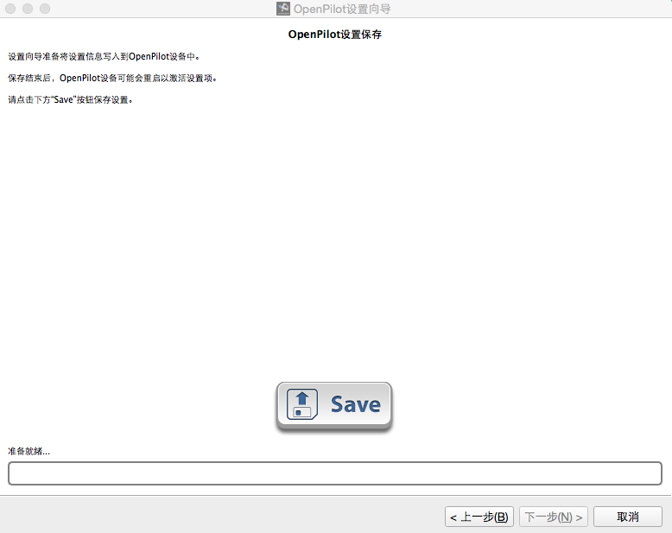
点击Save按钮保存之前所有的设置，直到出现下图：
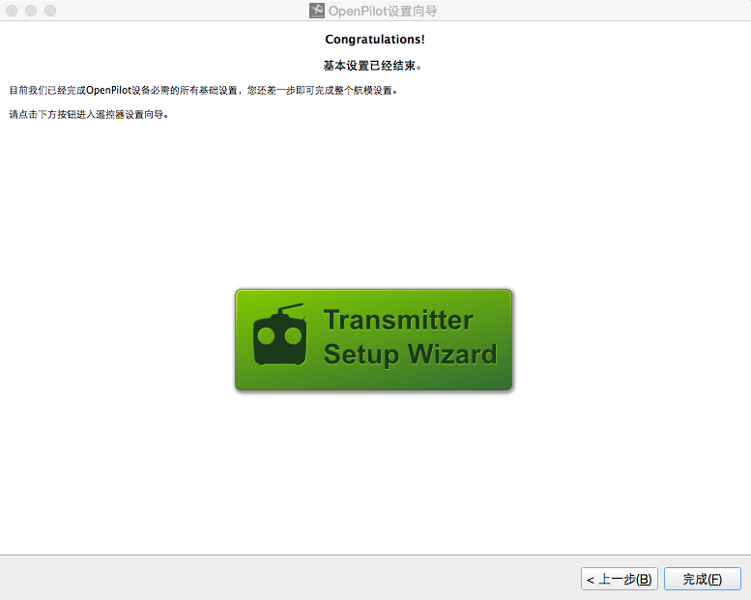
请点击下方完成按钮，回到主页面如下图：
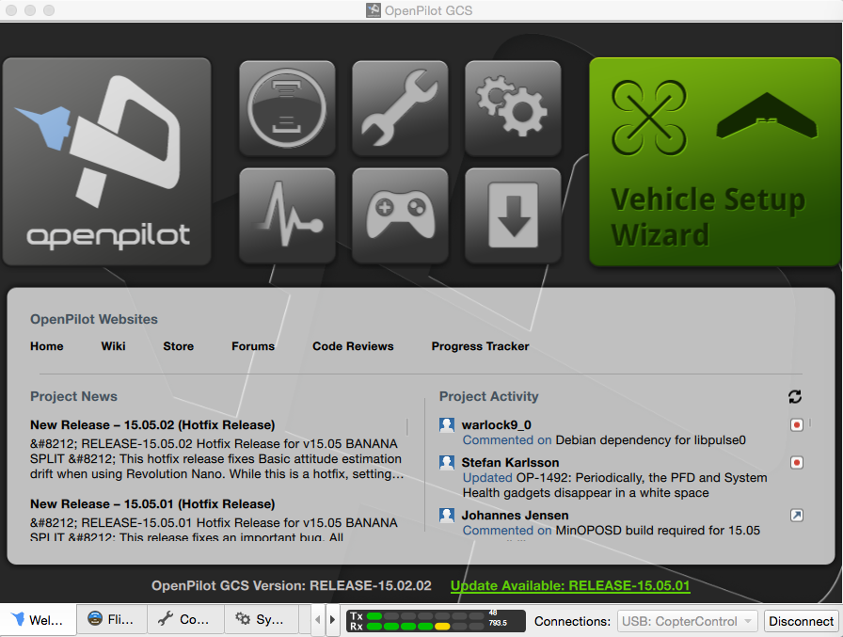

此时我们己完成了CC3D必需的所有基础设置，现在我们需要对接收机进行检查设置是否正确，请点击下方configuration后按以下说明操作：
1.如果您在前面选择PWM接收机请检查设置项如下步骤：
移动光标到左上角的Hardware图标并点击出现下图，并检查Flexi Port和main port端口和下图设置是否一致，如果不同，需更改和下图一样并点击Save键保存设置：
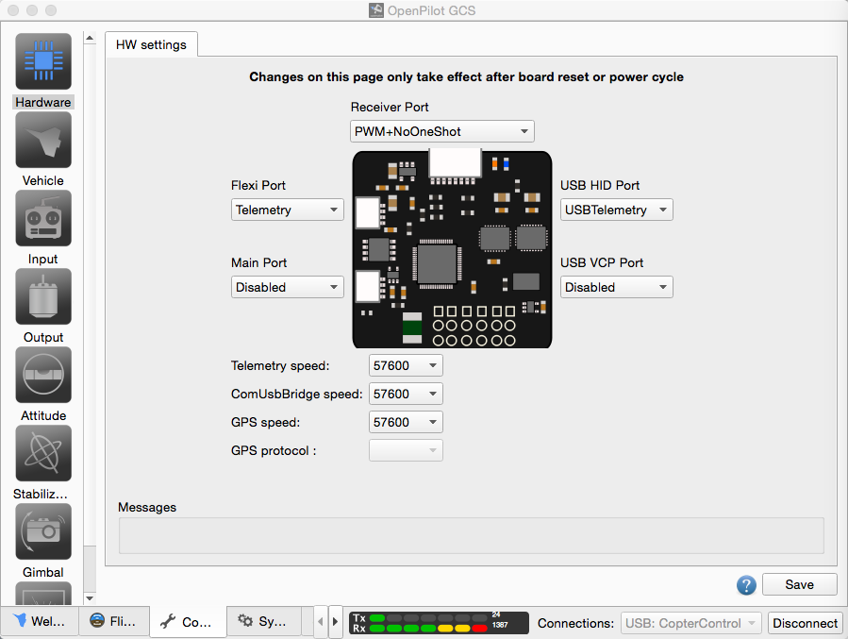

2.如果您在前面选择PPM接收机请检查设置项如下步骤：
移动光标到左上角的Hardware图标并点击出现下图，并检查Flexi Port和main port端口和下图设置是否一致，如果不同，需更改和下图一样并点击Save键保存设置：
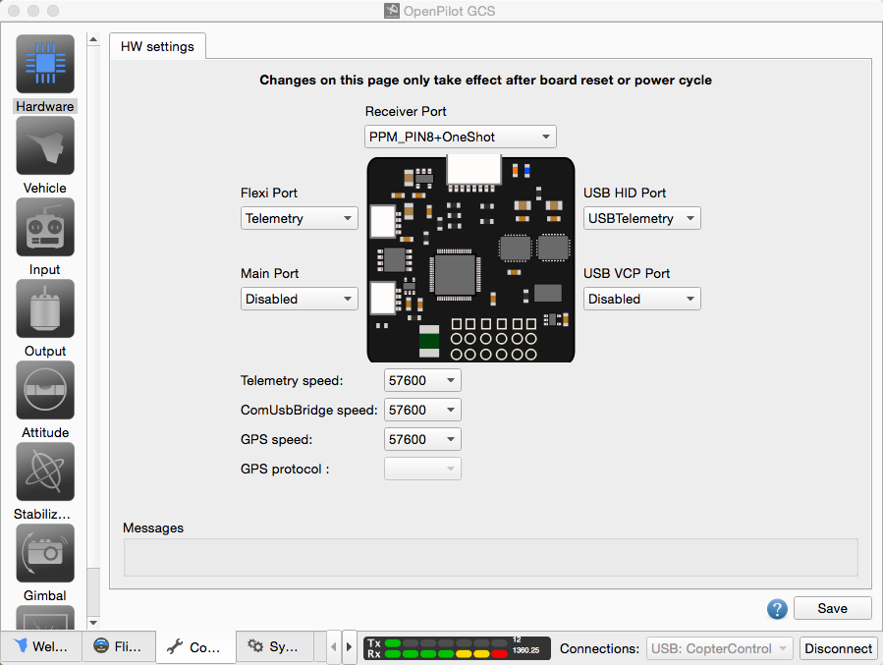

3.如果您在前面选择SBUS接收机请检查设置项如下步骤：
移动光标到左上角的Hardware图标并点击出现下图，并检查Flexi Port和main port端口和下图设置是否一致，如果不同，需更改和下图一样并点击Save键保存设置：
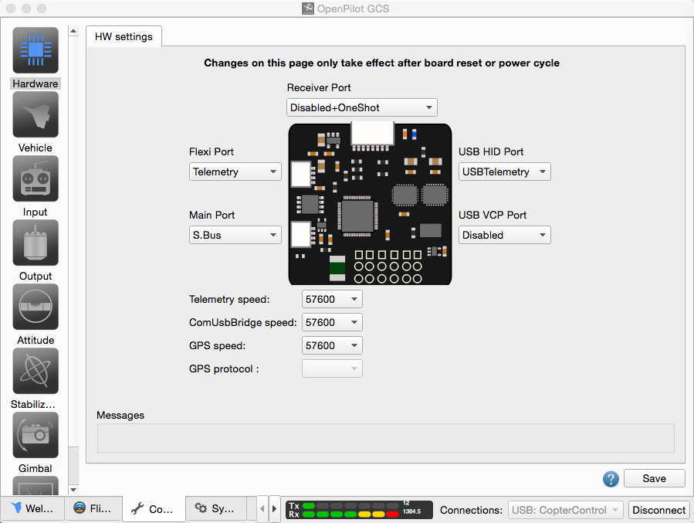

4.如果您在前面选择DSM接收机请检查二个设置项如下步骤：
第一设置项：移动光标到左上角的Hardware图标并点击出现下图，并检查Flexi Port和main port端口和下图设置是否一致，如果不同，需更改和下图一样并点击Save键保存设置：
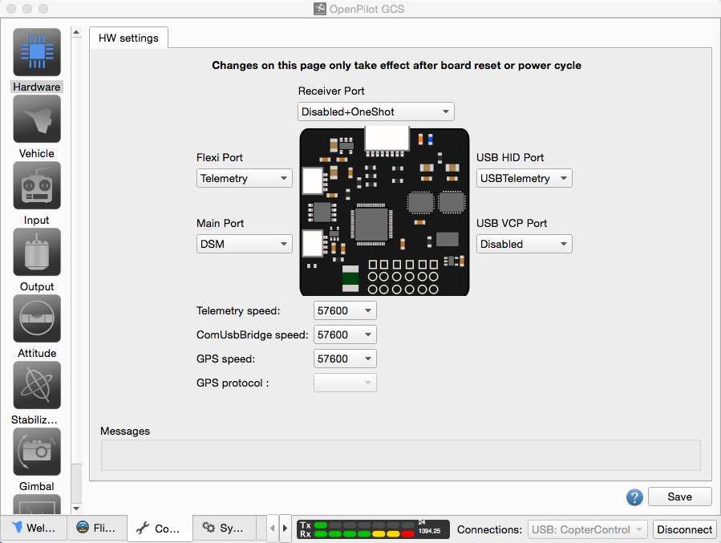
第二设置项：移动光标到左侧的Input图标以及选择上方RC Input选项出现下图，并检查Input channel configuation的内容和下图设置是否一致，如果不同，需更改和下图一样并点击Save键保存设置：
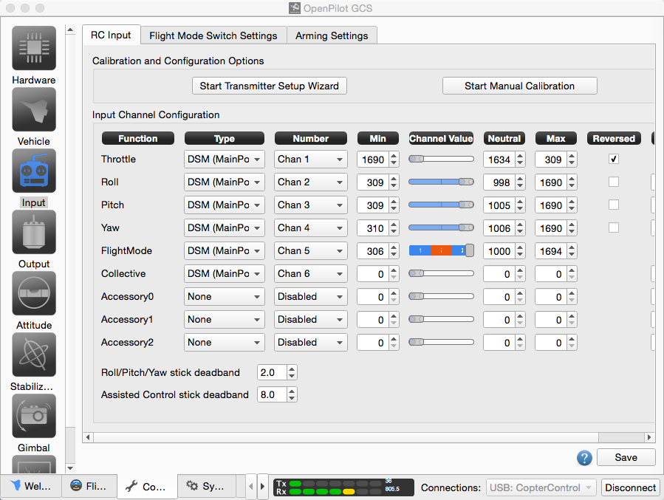
请再次确认你选择的接收机和对应的参数是否正确；

下面我们将对遥控器进行校准，请点击左侧Input图标：

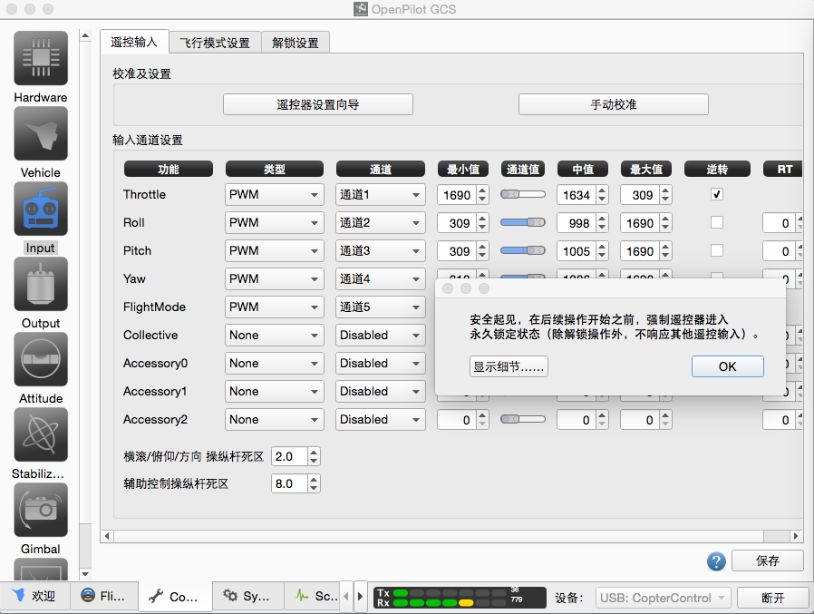
出现安全提示，点击上图中的OK即可出现下图：
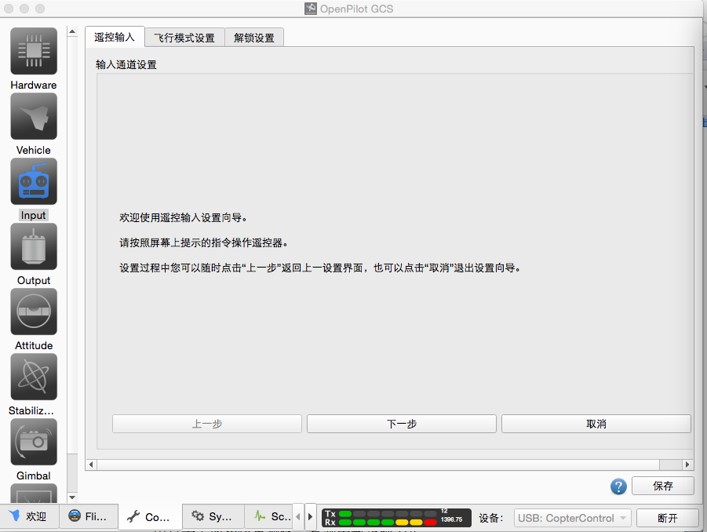
点击下一步如下图：
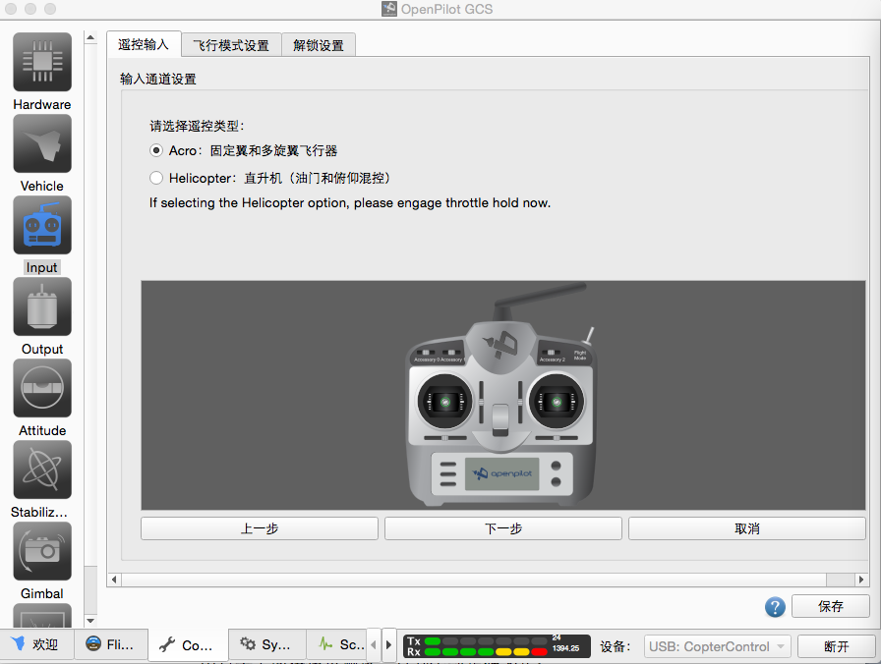

再将光标移至左侧遥控器Input图标点击图后如下图，此处有二个选择，请选择固定翼和多轴飞行器后点击下一步：
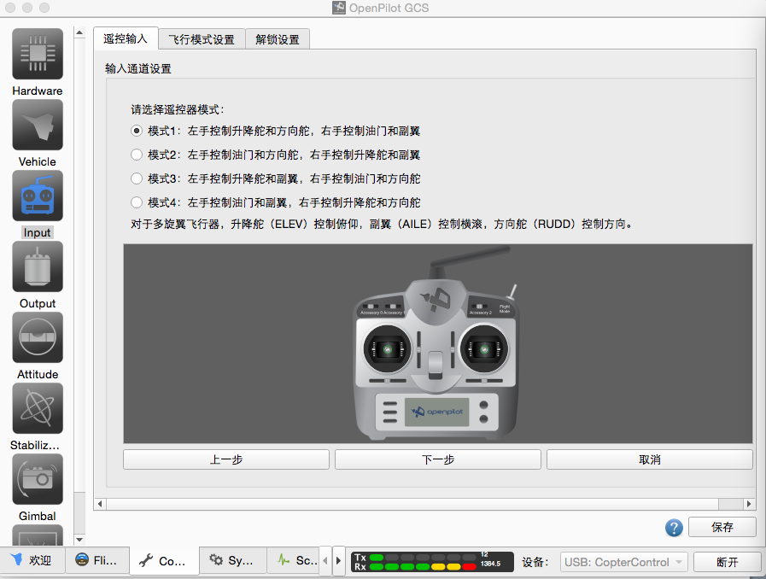
根据您的遥控器来选择左手还是右手油门，即传统中说的是日本手model1还是美国手model2；点击下一步即可按照图中动画所示方向拨动摇杆或控制钮直到完成最后的设置，最后进行解锁设置时一定要完全理解如果解锁和上锁，否则最后因为不明白而不知道如果解锁，误以为设置错误，这里是很多爱好者容易犯的错误；
完成所有的设置以后请一定记得点击保存按钮。

您己完全所有FPV的设置并可以尝试飞行，请注意如下事项：
- 试飞时请到空旷的地方，并远离人群和建筑物；
- 远离水源和高压线；
- 正确安装螺旋桨叶，左前和右后马达为5045或5040桨叶，右前和左下马达为5045R或5040R
- 5.8G图传必须在通电前装好天线，否则有烧毁图传的可能；
- 首先打开遥控器开关，再接通电源，将FPV机体放在平稳的地方，直到FPV指示灯由快闪转变为慢闪后才能用遥控进行解锁；
- 缓慢推动油门直到机体平稳升空；

警告:
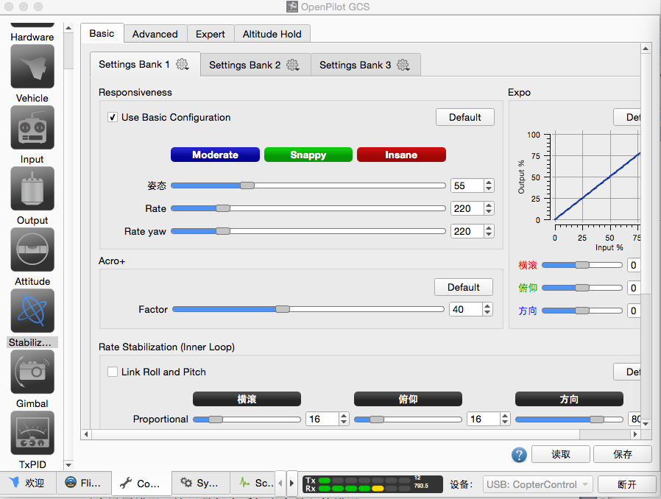
对于上图中的页面如果你不是对33CD和OSD十分熟悉的爱好者请勿进行任何修改，如修改错误并保存后有可能导致FPV的电子系统损坏，那样则无法修复需要更换PCB板而造成不必要的损失。

PCB板接口定义：
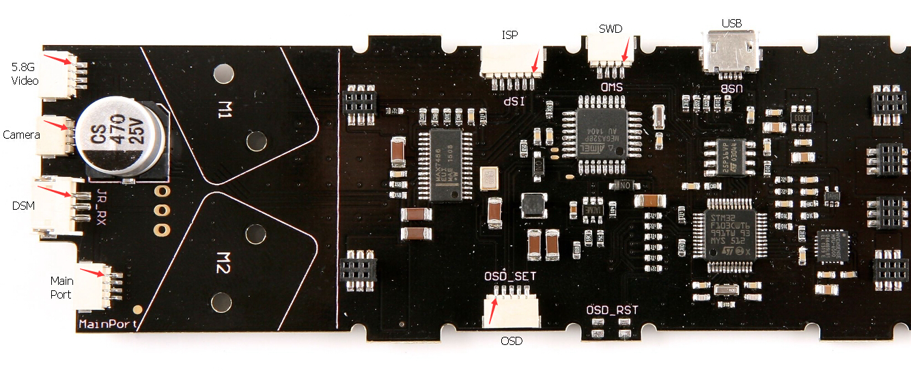
注意：红色箭头为第一针脚
5.8G Video接口接线定义：
1：GND 地线
2：VCC 电源
3：GND 地线
4：Video in 视频输入

Camera 接口接线定义：
1：VCC 电源
2：GND 地线
3：Video out 视频输出

DSM 接口接线定义：
1：3.3V 电源
2：GND 地线
3：Sign 信号

Main Prot 接口接线定义：
1：GND 地线
2：5V 电源
3：TX 输出
4：RX 输入

OSD接口接线定义：
1：TDR 复位
2：TX 输出
3：RX 输入
4：5V 电源
5：GND 地线

ISP 接口接线定义：
1：MOSI 数据1
2: MISO 数据2
3: SCK 时钟
4: RESET 复位
5: 5V 电源
6: GND 地线

SWD 接口接线定义：
1：IO 数据
2：CLK 时钟
3：3.3V 电源
4：GND 地线

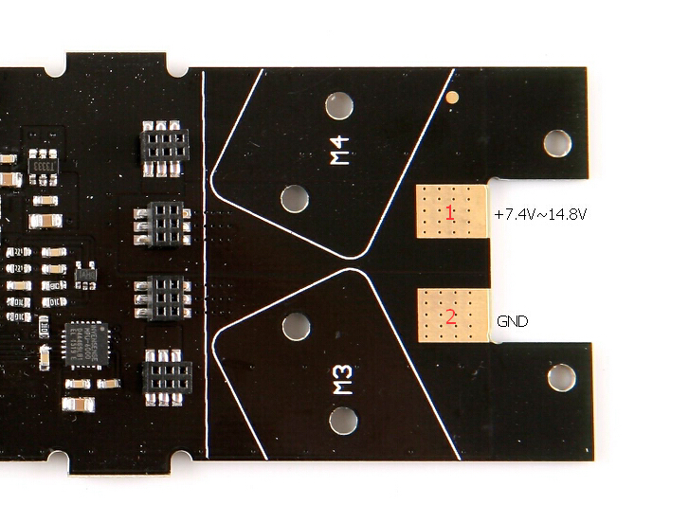
电源接口接线定义：
1：VCC 7.4V~14.8V
2：GND 地线

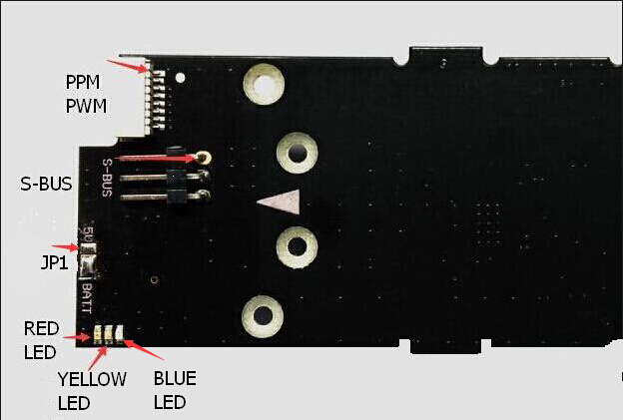

PPM PWM 接口接下定义：
1：GND 地线
2：5V 电源
3：AIL
4：ELE
5：THR
6：RUD
7：AUX 1
8：AUX 2 /PPM

S-BUS接口接线定义：
1：GND 地线
2：5V 电源
3：Sign 信号

JP1 端子定义（此端子是给摄像头供电跳线电压用）：
1和2短接为5V
2和3短接为电池电压
备注：示意图的短接方式为电池电压，不可同时把123短接，否则会烧毁控制板

指示灯显示说明：
红LED：
电源指示灯，接上电池或用USB与电脑连接时候此灯长亮

黄LED：
OSD工作指示灯，OSD工作时此灯为闪烁状态

蓝LED：
控制板工作状态指示灯，接上电池后此灯快速闪烁，此时不能移动四轴飞行器，直至此灯转为慢速闪烁时才能移动四轴飞行器或者解锁飞行

恢复出厂默认参数
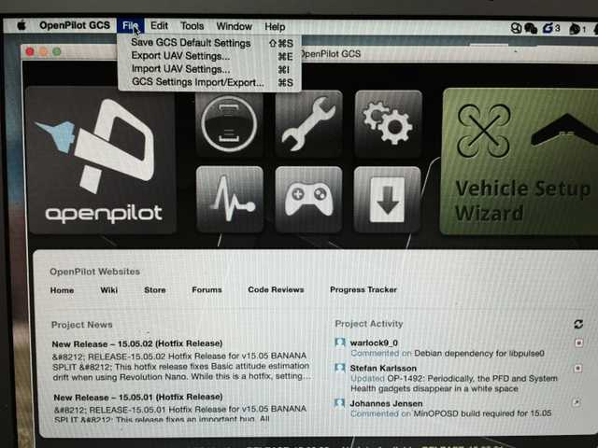
在软件的开始页面点击上方的“文件”并选择Import UAV Settings后出现下图
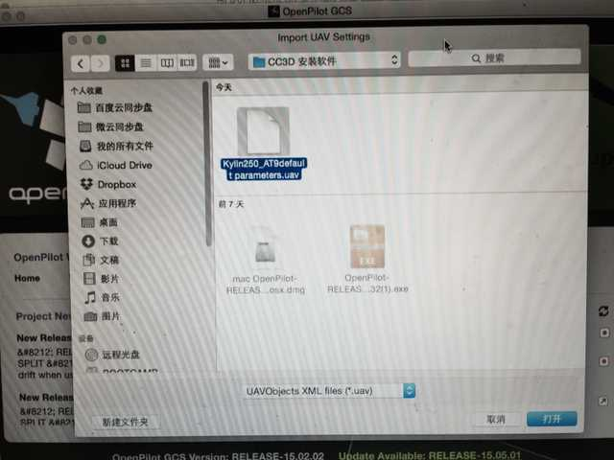

在您的电脑中找到文件名为：Kylin250_AT9default parameters.uav（此文件在KDS官方网站或技术交流群均可下载）后点击打开出现下图
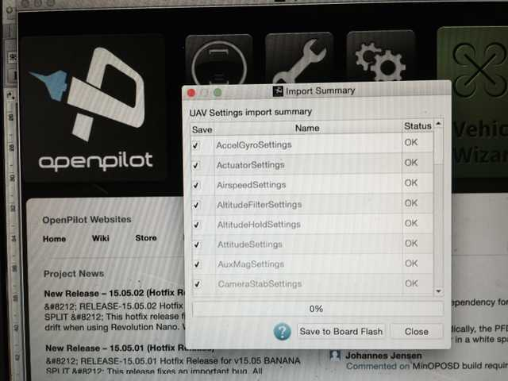
点击Save to Board flash后当进度条显示100%时点击close，这时您的FPV数据己恢复到出厂默认参数设置，但出厂时是默认的KDS AT-9遥控器，如果您使用的是其他遥控器，您需要从本指南开始按照步骤更改配置的设置。

